**Задание. Часть 2**

**Задание 1.**

Khadas VIM3L – одноплатный компьютер, который оснащен чипом

Amlogic S905D3-N0N system-on-a-chip с четырехъядерным процессором A55 с

тактовой частотой 1,9 ГГц. Там есть процессор Mali G31 MP2 с частотой 800

МГц, а NPU - максимум 1,2 ГГц. Для вывода видео имеется порт HDMI с

eARC, способный обрабатывать разрешение 4K со скоростью 60 кадров в

секунду и поддерживать кодировку H.265 и H.264 1080p 60 кадров в секунду.

Есть источник питания USB-C и микроконтроллер onboard STM8S003. Для

отслеживания движения вы найдете трехосевой акселерометр. Для

подключения Khadas VIM3L поддерживает Bluetooth 5.0, Wi-Fi 802.11ac и

ethernet с возможностью пробуждения по локальной сети. Поскольку VIM3L

сочетает в себе низкое энергопотребление и высокую вычислительную

мощность, он хорошо подходит для использования на HTPC.

**Основные характеристики:**

− Amlogic S905 D3;

− 2T2R AC Wi-Fi с функциями RSDB;

− Bluetooth 5.0;

− Доступен USB 3.0 (когда PCI-E не используется);

− Гигабитный Ethernet с поддержкой WOL;

− 2 ГБ LPDDR4/X;

− 16 ГБ eMMC;

− Разъем M.2;

**Дополнительные возможности:**

− 12-нм процесс для низкой теплопроводности и высокой

эффективности

− Источник питания USB-C для тяжелых применений

− NPU: поддерживает максимальную частоту 800 МГц при

максимальной частоте 1,2 ГГц

− Вывод INT8 до 1536 MAC

− Внутренний кэш L2 (512 КБ) и системный буфер рабочей области

(1 МБ)

− Поддерживает все основные фреймворки глубокого обучения,

включая TensorFlow и Coffee

− Штабелируемая Конструкция

− Программируемый микроконтроллер

− 3 Программируемых светодиода (синий, красный и белый)

− XPWR для внешней кнопки питания

− Встроенная вспышка SPI

− Khadas TST

− Khadas KBI

− Кодирование H.264 / H.265

− Поддерживает декодирование нескольких видео до 4K при 60

кадрах в секунду + 1 x 1080P при 60 кадрах в секунду

− 40-Контактный заголовок GPIO (USB, I2C, I2S, UART, ADC и т.д.)

− 8-канальный I2S для применения в микрофонной решетке (через

разъем M.2)

− MIPI-DSI

− MIPI-CSI

− Разработан с использованием чипа GPIO Extender

**Основные параметры для подключения внешних устройств к Khadas VIM3L:**

**USB порты:** VIM3L имеет несколько USB портов, включая USB 2.0 и USB 3.0. Эти порты позволяют подключать различные устройства, такие как клавиатуры, мыши, флеш-накопители, камеры и другие устройства.

**HDMI порт:** для подключения к монитору или телевизору можно использовать HDMI порт, чтобы выводить видеосигнал.

**Разъем для MicroSD карты:** Вы можете использовать MicroSD карту для расширения внутренней памяти или для загрузки операционной системы.

**Разъем для LAN (Ethernet):** Khadas VIM3L обеспечивает возможность подключения к сети через Ethernet для проводного подключения к Интернету.

**Разъем для камеры (CSI):** для подключения камеры используется интерфейс CSI.

**Разъемы GPIO:** Платформа также имеет GPIO (общий доступ к входно-выходным портам), что позволяет подключать различные периферийные устройства и расширять функциональность платформы.

**Звуковые порты:** можно использовать разъемы для аудио для подключения динамиков или наушников.

**WiFi и Bluetooth:** VIM3L имеет встроенные модули WiFi и Bluetooth, что позволяет подключаться к беспроводным сетям и устройствам.

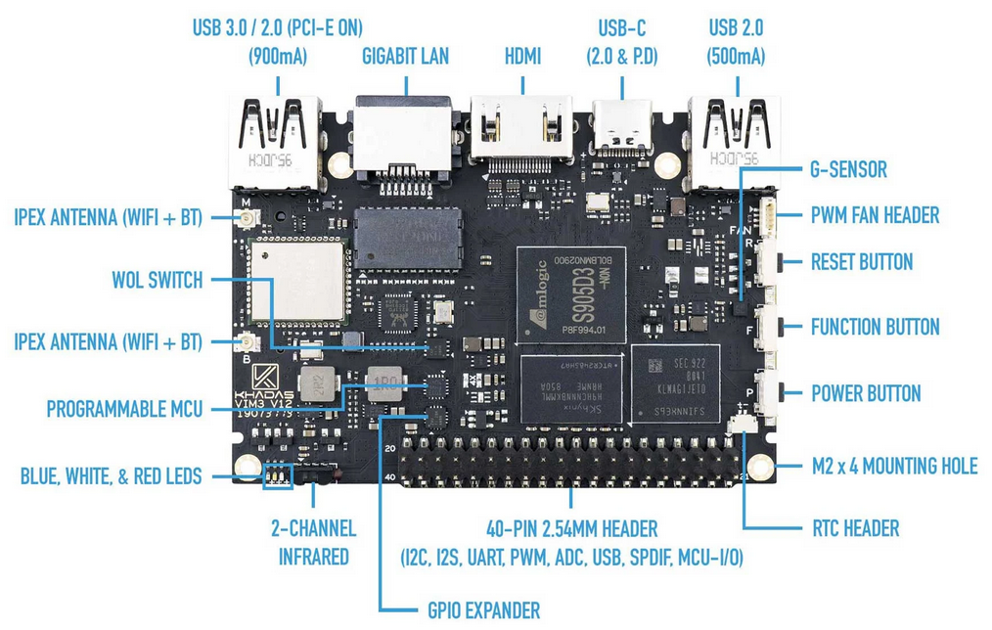

Рисунок 1 - Основные компоненты Khadas VIM3L

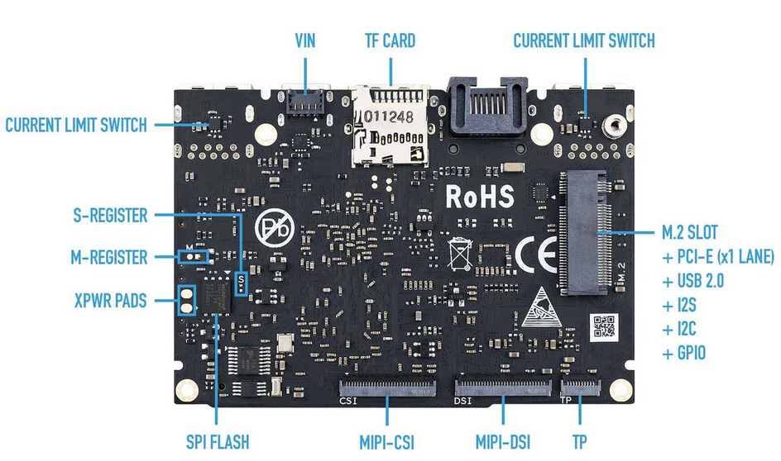

Рисунок 2 - Основные компоненты Khadas VIM3L

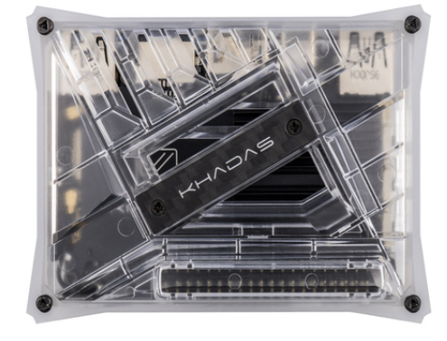

Рисунок 3 – внешний вид Khadas VIM3L

**Задание 2.**

*Листинг 1 – получение информации о версии ядра*

|  |
| --- |
| Команда:  adb shell cat /proc/version  Результат:  Linux version 4.9.113 (xiong@server) (gcc version 6.3.1 20170109 (Linaro GCC 6.3-2017.02)) #1 SMP PREEMPT Tue Jul 25 14:48:45 CST 2023 |

*Листинг 2 – получение информации о версии OC*

|  |
| --- |
| Команда:  adb shell getprop ro.build.version.release  Результат:  *9* |

*Листинг 3 – получение информации о версии Vendor Native Development Kit (VNDK)*

|  |
| --- |
| Команда:  adb shell getprop ro.vendor.vndk.version  Результат:  *26.1.0* |

*Листинг 4 – получение информации об отпечатке сборки (ro.build.fingerprint)*

|  |
| --- |
| Команда:  adb shell getprop ro.build.fingerprint  Результат:  OnePlus/OnePlus6/OnePlus6:8.1.0/OPM1.171019.011/06140300:user/release-keys |

*Листинг 5 – получение информации о файловой структуре устройства (/dev/block/)*

|  |
| --- |
| Команда:  adb shell df -h  Результат:  *Filesystem Size Used Avail Use% Mounted on*  */dev/root 1.8G 1.4G 439M 77% / --- 1932735283.2 байт*  *tmpfs 996M 472K 996M 1% /dev*  *tmpfs 996M 0 996M 0% /mnt*  */dev/block/odm 124M 512K 121M 1% /odm*  */dev/block/product 124M 16M 106M 13% /product*  */dev/block/vendor 488M 423M 55M 89% /vendor*  */dev/block/data 10G 2.7G 7.3G 28% /data*  */dev/block/cache 1.0G 2.0M 1.0G 1% /cache*  */dev/block/metadata 11M 40K 11M 1% /metadata*  */dev/block/param 11M 932K 10M 9% /mnt/vendor/param*  */dev/block/tee 27M 28K 26M 1% /mnt/vendor/tee*  */data/media 10G 2.7G 7.3G 28% /storage/emulated* |

*Листинг 6 – получение информации о разделах на устройстве(system,vendor,boot)*

|  |
| --- |
| *C:\Users\student.KAF-MOSIT>adb shell*  *\* daemon not running; starting now at tcp:5037*  *\* daemon started successfully*  *kvim3l:/ $ su*  *kvim3l:/ # blockdev --getsize64 /dev/block/system*  *2021654528*  *kvim3l:/ # blockdev --getsize64 /dev/block/boot*  *16777216*  *kvim3l:/ # blockdev --getsize64 /dev/block/vendor*  *520093696* |